Как не заболеть микоплазменной пневмонией!

В городе Ростове-на-Дону осложнилась эпидемическая ситуация по заболеваемости внебольничными пневмониями. Отмечается рост заболеваемости с регистрацией групповых случаев среди учащихся школ и детских дошкольных образовательных учреждений. При проведении диагностических лабораторных исследованиях в последнее время зачастую выделяется возбудитель атипичной формы пневмонии - Мycoplasma pneumoniae.
С целью предупреждения групповой и вспышечной заболеваемости внебольничными пневмониями, в том числе в организованных коллективах, в городской администрации 11 ноября 2019 г. состоялось заседание комиссии по обеспечению санитарно- эпидемиологического благополучия населения г. Ростова-на-Дону, с разработкой комплекса первоочередных мер профилатики, направленных на снижение и локализацию инфекции.
Так что же это такое - микоплазменная пневмония?

Это атипичная легочная инфекция. Возбудитель заболевания - Мycoplasma pneumoniae, занимает промежуточное положение между бактериями и вирусами, вызывает воспалительные процессы органов дыхания. Наибольшую опасность эта болезнь представляет для детей в возрасте 5 - 17 лет, молодых людей работоспособного возраста, 30-37 лет и для лиц пожилого возраста.
Инфекция передаётся одним из наиболее распространённых и потенциально опасных путей передачи – воздушно-капельным. Источником инфекции является больной человек или носитель.
Микоплазмы способны вызывать вспышки чаще всего в организованных коллективах при тесном контакте (школы, детские сады и т. д), в закрытых коллективах (военнослужащие, дети в летних лагерях, интернатах), также возможно распространение инфекции среди членов семьи.
Для микоплазменной пневмонии характерны сезонные колебания. Пик заболеваемости отмечается в осенне-зимний период.
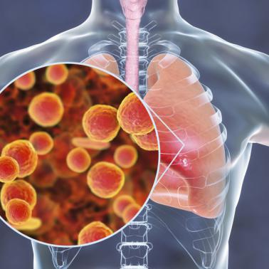
Инкубационный период длится в среднем 14 дней. В это время человек не подозревает, что он болен. Начинается заболевание как обычная респираторная инфекция. Появляется субфебрильная температура, головные боли, болезненные ощущения в суставах и мышцах. Позднее присоединяются признаки поражения дыхательных путей - сухость в носу, боль и першение в горле, осиплость голоса, сухой мучительный кашель удушливого характера или приступообразного, со скудной вязкой тяжело отделяемой мокротой. Кроме того, отмечаются боли в грудной клетке, усиливающиеся при дыхании. Вышеперечисленные симптомы постепенно усиливаются, достигая максимальной интенсивности, примерно к 5-7 дню болезни. Возможно развитие осложнений в виде воспаления мозговых оболочек, суставов и почек. При присоединении вторичной инфекции возможно развитие бактериальной пневмонии.
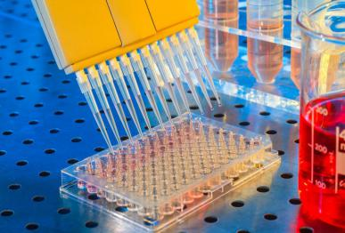
Быстро поставить диагноз микоплазменной пневмонии удаётся не всегда, т.к. начальные признаки заболевания схожи с симптомами гриппа, ОРВИ, типичной пневмонии. «Золотым стандартом» диагностики пневмоний является рентгенологическое исследование лёгких. Однако, четких признаков, говорящих о наличии именно микоплазменной пневмонии, на ранних стадиях развития болезни не наблюдается. Тем не менее, данное исследование поможет врачу установить изменения в лёгких (признаки типичной бронхопневмонии, выраженный легочной рисунок) и использовать другие методы диагностики. Наиболее точными и показательными методами диагностики болезни как у взрослых, так и у детей являются серологические методы исследования крови пациента (иммуноферментный анализ крови (ИФА) и полимеразная цепная реакция (ПЦР).
Профилактика микоплазменной пневмонии аналогична профилактике острых респираторных инфекций. На сегодняшний день существует целый ряд простых и полезных профилактических правил, соблюдение которых помогает существенно снизить риск возможного заражения:
1. Родительский контроль. Родителям важно помнить, что инфекция легко передаётся в организованных коллективах. Поэтому категорически не рекомендуется отправлять туда детей с симптомами простудных заболеваний и с субфебрильной температурой. В таких случаях, родители должны быть нацелены на посещение врача и диагностику заболевания, для исключения скрытого течения пневмонии.
2.Укрепление иммунитета. Добиться этого можно соблюдением следующих мер:
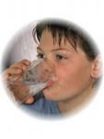
* Избегать переохлаждения организма, поскольку при этом сильно ослабляется местный иммунитет, а следовательно увеличивается риск инфицирования;
* Стараться избегать тесного и/или продолжительного контакта с человеком, который имеет симптомы простудного заболевания;
* Необходимо потреблять как можно больше полезных продуктов. Однако фрукты и ягоды глубокой осенью - заморские гости длительного хранения и вряд ли станут источником витаминов и антиоксидантов. Поэтому налегайте на сезонные продукты, т. е. те, которые для хранения не нуждаются в обработке консервантами (морковь, редька, квашеная и свежая капуста, цитрусовые, зимние ягоды);
* Пейте достаточное количество воды. Пересушенные слизистые оболочки предельно восприимчивы к инфекциям. В день необходимо пить не менее 2,5 литров жидкости;
* Больше двигайтесь. Ежедневные 45-ти минутные занятия спортом способствуют формированию крепкого иммунитета и увеличивают сопротивляемость к инфекции.
* Полноценный сон. Нехватка сна подрывает иммунитет сильнее, нежели дефицит витаминов или сильный стресс. Если мы спим меньше 7 часов в сутки, резко падает уровень лейкоцитов- клеток – защитников в крови и риск подхватить инфекцию увеличивается.
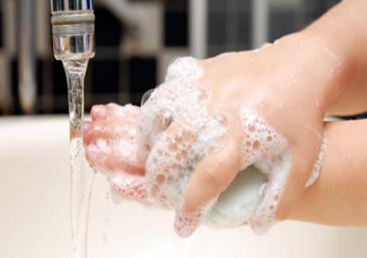
3. Чаще мойте руки. С поверхностей инфекция попадает на руки здорового человека, а затем ему достаточно коснуться лица, например, почесать нос- и можно смело бежать к врачу. Поэтому очень важно часто и тщательно мыть ладони с мылом.
4.Регулярно проветривайте помещение (до 4-х раз в день), сохраняйте чистоту - как можно чаще мойте и дезинфицируйте поверхности бытовыми моющими средствами.
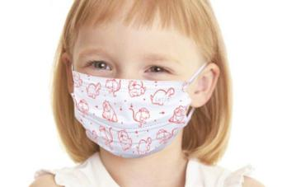
5. Если есть возможность, используйте переносной бактерицидный облучатель рециркуляторного типа, для обеззараживания воздуха в помещении после больного.
6. Старайтесь избегать мест с большим скоплением людей. В больших коллективах концентрация патогенных микроорганизмов в закрытых помещениях очень велика, и шанс заразиться значительно выше. Если посещения людных мест не избежать, пользуйтесь медицинскими масками.
Необходимо помнить, что микоплазменная пневмония - это серьезное заболевание. Если вовремя не начать лечение, у больного появятся серьезные осложнения вплоть до летального исхода. Своевременное обращение за медицинской помощью и соблюдение всех рекомендаций Вашего лечащего врача - залог быстрого выздоровления и восстановления организма без негативных последствий и рецидивов!

Филиал ФБУЗ «Центр гигиены и эпидемиологии в Ростовской области» в г. Ростове-на-Дону

